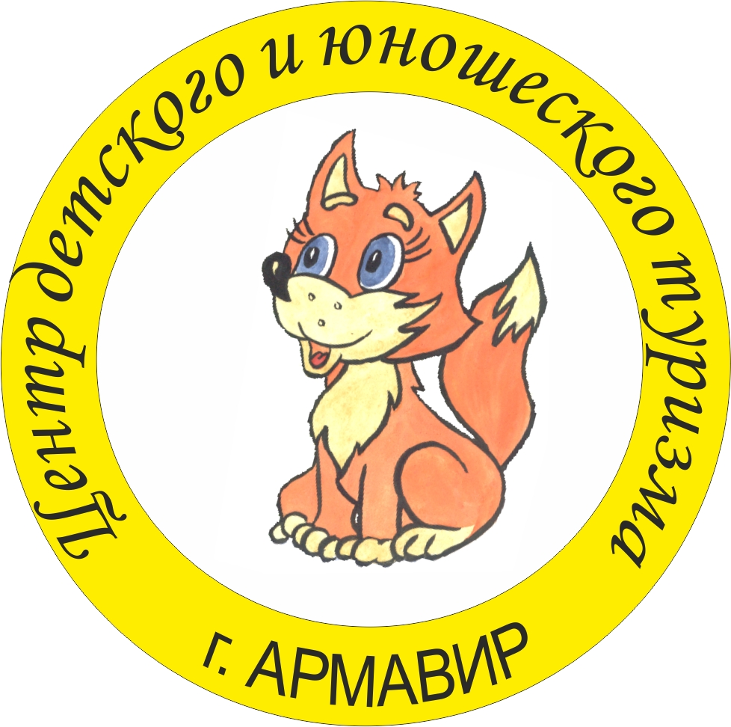

МУНИЦИПАЛЬНОЕ ОБРАЗОВАНИЕ
ГОРОД АРМАВИР
МУНИЦИПАЛЬНОЕ БЮДЖЕТНОЕ УЧРЕЖДЕНИЕ ДОПОЛНИТЕЛЬНОГО ОБРАЗОВАНИЯ ЦЕНТР ДЕТСКОГО И ЮНОШЕСКОГО ТУРИЗМА

Открытые городские соревнования «Осенние старты – 2018»,
Чемпионат и первенство МО г.Армавир по спортивному ориентированию

Информационный бюллетень № 1

1. Организаторы:
Общее руководство подготовкой и проведением соревнований осуществляет муниципальное бюджетное учреждение дополнительного образования Центр детского и юношеского туризма, филиал региональной общественной организации «Федерация спортивного ориентирования «Краснодарского края» в городе Армавире, Непосредственное проведение соревнований осуществляет ГСК. Главный судья – Белоусова Ольга Владимировна.

2. Дата и место проведения:

20 октября – г.Армавир, п.Старая Станица, район кирпичного завода. Проезд на маршрутном такси № 28 (конечная остановка «Молодежная»), № 19, 19А. Стоимость проезда 22 руб. Маркировка от арки с 8.30 час.
Проезд по п.Старая Станица: мост через р.Кубань, по ул.Ставропольская, повернуть направо - ул.Заводская до арки (район Кирпичного завода). За аркой налево по ул.Российская до ул.Вишнёвая, направо, двигаться по ул.Вишнёвая. Затем повернуть налево (ул.Российская) до ул.Полевая, д.76. Далее по маркировке с 9.00 час.

21 октября – г.Армавир, п.Заветный. Проезд со стороны трассы «Ростов-Баку» в сторону Армавира со стороны Заветного до ул.Сургутская. Далее по ул.Сургутская до магазина «Югория». За магазином повернуть налево по «7-му Загорскому проезду» до пересечения с ул.Загорская. Затем направо (до ул.Набережная), в проезд по проселочной дороге 300 м. Маркировка от пересечения ул.Загорской и ул.Набережная с 9.00 час.
Маршрутное такси № 29 до остановки «Югория» (п.Заветный). Стоимость проезда – 22 руб.

3. Программа:
17 октября - подача предварительных заявок;
- октября с 10.00 до 17.00 –заезд иногородних команд,
работа мандатной комиссии в здании ЦДЮТУР;
20 октября с 9.00 до 10.30 – заезд участников на место соревнований,
регистрация заявленных участников;

11.00 – открытие соревнований;

12.00 – старт соревнований на дистанции

«кросс-спринт – общий старт», 0830091811Я.
21 октября с 9.00 до 10.00 – заезд команд на место соревнований,
регистрация заявленных участников;
10.00 – награждение по 1-му дню соревнований.

11.00 – старт соревнований на дистанции

«кросс-лонг», 0830031811Я.
16.00 – награждение победителей, закрытие соревнований.

4. Участники соревнований:
В соревнованиях принимают участие спортсмены муниципального образования город Армавир, Краснодарского края, других субъектов Российской Федерации в возрастных группах:
• мальчики, девочки (до 12 лет) – МЖ11 (2007 г.р. и младше);
• мальчики, девочки (до 13 лет) – МЖ12 (2006 г.р.);
• мальчики, девочки (до 14 лет) – МЖ13 (2005 г.р.);
• юноши, девушки (до 15 лет) – МЖ14 (2004 г.р.);
• юноши, девушки (до 17 лет) – МЖ16 (2003 – 2002 г.р.);
• юноши, девушки (до 19 лет) – МЖ18 (2001 – 2000 г.р.);
• мужчины, женщины – МЖ21 (1999 г.р. и старше);
Состав команды не ограничен + представитель + тренер.
Ветеранские группы: МЖ 35 (1983 г.р. и старше), МЖ 50 (1968 г.р. и старше).

5. Заявки на участие:
Расходы по организации и проведению соревнований за счет добровольных пожертвований. Расходы, связанные с участием в соревнованиях, за счет командирующих организаций или самих участников.
Предварительные заявки на участие в соревнованиях подаются до 17.10.2018 г. до 22.00 час в онлайн системе: orgeo.ru/event/7585 (или по e-mail: a-tur@mail.ru или belousova_olga07@mail.ru) с обязательной отметкой участия по дням. При отсутствии или несвоевременной подаче предварительной заявки, участие не гарантируется.
Именные заявки на участие в соревнованиях, заверенные врачом, медицинским учреждением, руководителем муниципального органа управления, предоставляются в мандатную комиссию в день приезда на соревнования.
На каждого участника соревнований в мандатную комиссию предоставляются:
- паспорт или свидетельство о рождении для лиц младше 14 лет (возможна светокопия документа);
- документ, подтверждающий спортивный разряд (зачетную классификационную книжку или приказ о присвоении спортивного разряда);
- страховой полис обязательного медицинского страхования;
- справка из медицинского учреждения о допуске к участию в соревнованиях;
- договор о страховании от несчастного случая (оригинал).
Участник, не прошедший мандатную комиссию и не подтвердивший свое участие до окончания ее работы, не может быть допущен к соревнованиям.

6. Карты и местность:

● КРОСС-СПРИНТ-ОБЩИЙ СТАРТ:
масштаб 1:5000, Н – 5 м.
Составители: А.А.Артеменко (г.Курганинск), А.Г.Дабагян (г.Краснодар). 2017-2018 г.г.
Образец карты →

● КРОСС-ЛОНГ: масштаб 1:10000, H – 5 м. Составитель: А.С.Силин (г.Армавир). 2018 г.
Рекомендуется закрытая форма одежды, щитки.
Образец карты →

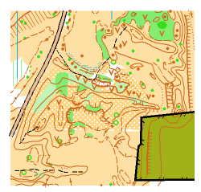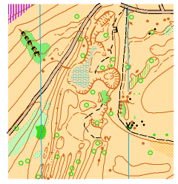

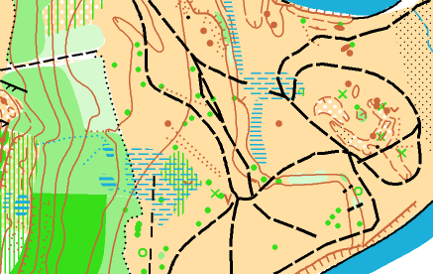
7. Контактные телефоны: (86137) 3-35-04.

Белоусова Ольга Владимировна 89184746612.

Приложение 1

Участники соревнований оплачивают оргвзнос – добровольные пожертвования для организации и проведения соревнований (аренда оборудования и электронной отметки SportIdent, наградная атрибутика, подготовка и печать спортивных карт, дополнительные услуги автотранспорта на соревнованиях, судейство соревнований, медицинское обслуживание соревнований и др. расходы, связанные с проведением соревнований):
 | До 17.10.18 г. |  | 18-21.10.18 г.
ГРУППЫ | 1 день | 2 дня | 1 день | 2 дня
МЖ 11 - 18 | 200 руб | 300 руб | 250 руб | 350 руб
МЖ 21 - 50 | 250 руб | 400 руб | 300 руб | 450 руб
Победители рейтинга 2017 г. – оплачивают только за аренду электронного оборудования (30 руб за каждый старт).
При неучастии спортсмена по предварительной заявке представитель команды оплачивает 50 руб за каждый старт, в связи с предварительной подготовкой к соревнованиям. За потерю чипа участник обязан вернуть 1000 руб организаторам соревнований.

